ПРИЛАД ПРИЙМАЛЬНО-КОНТРОЛЬНИЙ
ПОЖЕЖНИЙ
«ТІРАС-4П»

ПАСПОРТ
ААЗЧ.425521.002 ПС

Вінниця

Зміст
1 Скорочення та визначення понять 3
2 Загальний опис 3
3 Основні режими роботи 4
4 Технічні характеристики 7
5 Цілісність та комплектність 10
6 Конструкція та принцип роботи 10
7 Установлювання 12
8 Програмування 17
9 Перевірка технічного стану 29
10 Декларації виробника 30
11 Свідоцтво про приймання 30
12 Свідоцтво про повторну перевірку 31
13 Гарантійні зобов’язання 31
14 Інформація про ремонти 31
15 Перелік монтажних та запасних частин 31
16 Перелік запасних частин для середнього ремонту 32
17 Інформація про сертифікацію 32
Додаток А Схеми електричних з’єднань 33
Додаток Б Розміщення модулів в корпусі 36
Додаток В Карта конфігурації приладу 37
Додаток Г Коди сповіщень протоколу Contact-ID 38
Додаток Д Таблиці кодів сповіщень 39
Додаток E Розрахунок резервного живлення системи 48
Додаток И Таблиця розміщення зон 50

Цей паспорт призначений для вивчення конструкції, роботи та правил експлуатування приладу приймально-контрольного пожежного "Тірас-4П". Прилад розроблений згідно ДСТУ EN54 частин 2 та 4.

1 Скорочення та визначення понять

1.1 Скорочення
АБ – акумуляторна батарея.
АЗПЗ – автоматичний засіб протипожежного захисту;
БК – блок керування;
ЗІ – звуковий індикатор;
МРЛ – модуль релейних ліній;
МЦА – модуль цифрового автодозвону;
СП – сповіщувач пожежний;
ППКП – прилад приймально-контрольний пожежний;
ПППН – пульт приймання попередження про несправ-ність;
ПЦПС – пульт централізованого пожежного спостережен-ня.

1.2 Визначення
Коло виявляння – це лінія зв’язку, що з’єднує сповіщувачі з пожежним приймально-контрольним приладом.
Сповіщувач – елемент, підключений до кола виявляння, здатний передавати інформацію відносно виявлення пожежі.
Зона – для даного випадку це кожне коло виявляння, для якого передбачено загальну індикацію зон.

2 Загальний опис

ППКП "Тірас-4П" використовують:
1) для приймання сигналів від підключених у систему сповіщувачів;
2) для визначення відповідності одержуваних сигналів режиму пожежної тривоги;
3) для індикації будь якого стану пожежної тривоги звуковими та візуальними засобами;
4) для індикації місця небезпеки;
5) для моніторингу правильного функціонування системи та видавання попередження звуковими та візуальними сигналами про будь - які несправності (наприклад, про коротке замикання, обрив у лінії або несправність джерела живлення);
6) для передавання сигналу про пожежну тривогу:
– на звукові чи світлові пожежні оповіщувачі;
– через пристрій передавання сигналу про пожежу до організації по боротьбі з пожежами;
– через пожежний пристрій керування автоматичними засобами протипожежного захисту до автоматичних засобів пожежегасіння.

3 Основні режими роботи

3.1 Алгоритми реагування входів та виходів на настання того чи іншого режиму задаються під час програмування енергонезалежної пам'яті відповідно до розділу 8.
3.2 Перелік основних режимів роботи та їх індикація приведені в таблиці 3.1.

Таблиця 3.1 - Режими роботи приладу
Сповіщення | Індикація, яка змінюється |  | Виходи, стан яких змінюється
Сповіщення | Індикатор | Стан | Вихід | Стан
Режим «Спокій»
«Спокій» | «Спокій» | + | ПППН, ПЦПС РЕЛ1, РЕЛ2  ОПОВ | +  -  -
Режим «Пожежна тривога»
«Виявляння збігу» | зона «х» (червоний)  ЗІ | 2х0.3-2.5  3-6 | Виходи не реагують | попередн.
«Пожежна тривога» | зона «х» (червоний)  «Пожежа»  «Спокій»  «ПЦПС»  (червоний)  ЗІ | 0.35-0.7  0.35-0.7  -  0.35-0.7  3-6 | ПЦПС  ОПОВ¹  РЕЛ1, РЕЛ2¹ | -  +  +
«Скидання» | ЗІ | - | ЖСП.  ОПОВ | - , 8 сек.  -

Продовження таблиці 3.1
Сповіщення | Індикація, яка змінюється |  | Виходи, стан яких змінюється
Сповіщення | Індикатор | Стан | Вихід | Стан
Режим попередження про несправність
«Несправність зони» | «Неспр.»,  зона «х»  (жовтий)  «Спокій»  ЗІ² | 0.35-0.7⁵  0.35-0.7  -  3-25 | ПППН | -
«Відсутня мережа 220В» | «Неспр.»,  «Живлення»  (жовтий)  «Спокій»  ЗІ² | 0.35-0.7⁶  -  3-25 | - | -
«Живлення не в нормі» | «Неспр.»,  «Живлення»  (жовтий)  «Спокій»  ЗІ² | 0.35-0.7⁶  -  3-25 | ПППН | -
«Несправне УЕЖ»
«Помилка системи» | «Неспр.»,  «Прилад»  «Спокій»  ЗІ² | 0.35-0.7  -  3-25 | ПППН | -
«Немає живлення сповіщувачів» | «Неспр.»,  «Жив. спов.», «Прилад»,  зона «1»-«16» (жовті)  «Спокій»  ЗІ² | 0.35-0.7  -  3-25 | ПППН | -
«Несправний вихід ПЦПС» | «Неспр.»,  «ПЦПС»  «Спокій»  ЗІ² | 0.35-0.7  -  3-25 | ПППН | -
«Несправний вихід ПППН» | «Неспр.»,  «ПППН»  «Спокій»  ЗІ² | 0.35-0.7  -  3-25 | ПППН | Стан не визначе-ний
«Несправний вихід ОПОВ.» | «Неспр.»,  «ОПОВ»  «Спокій»  ЗІ² | 0.35-0.7  -  3-25 | ПППН | -

Кінець таблиці 3.1
Сповіщення | Індикація, яка змінюється |  | Виходи, стан яких змінюється
Сповіщення | Індикатор | Стан | Вихід | Стан
Режим попередження про несправність
«Несправний вихід АЗПЗ» | «Неспр.»,  «АЗПЗ х»  «Спокій»  ЗІ² | 0.35-0.7  -  3-25 | ПППН | -
Режим вимкнення
«Вимкнення» | «Вимкн.»,  «Живлення» (жовтий),  зона «х» (жовтий), «Жив.спов.», «Оповіщ.», «АЗПЗ х», «ПЦПС», «ПППН»  «Спокій» | +  - | Всі виходи | Стан не визначе-ний
Примітки.
1. Якщо призначені під час програмування;
2. Включений на час, вказаний під час програмування;
3.“+” – індикатор світиться, вихід ввімкнений, контакти реле замкнуті;
4. “-” – індикатор світиться, вихід ввімкнений, контакти реле розімкнуті;
5. “X-Y” – змінний режим роботи індикатора, X – тривалість ввімкненого стану, Y – період (секунд);
6. Сповіщення з’являється через час не більше 80 секунд після виявлення несправності.

Таблиця 3.2 – Умови формування режимів роботи.
Режим роботи | Умови формування
«Спокій» | опір зони у діапазоні (1.1 – 2.2) кОм
«Виявляння збігу» | опір зони у діапазоні (3.0 – 4.2) кОм (тільки для зон із контактами що розмикаються з виявлянням збігу)
«Пожежна тривога» | опір зони із контактами що розмикаються у діапазоні (5.3(3.0) – 12) кОм  опір зони із контактами що замикаються у діапазоні (0.29 – 0.9) кОм
«Скидання» | Формується на час не більше 20 сек. у разі натискання кнопки «Скидання» з другого рівня доступу
Кінець таблиці 3.2
Режим роботи | Умови формування
«Несправність зони»  (обрив) | опір зони із контактами що розмикаються більше 32 кОм  опір зони із контактами що замикаються більше 3.0 кОм
«Несправність зони»  (замикання) | опір зони із контактами що розмикаються менше 0.9 кОм  опір зони із контактами що замикаються менше 0.27 кОм
«Відсутня мережа 220В» | Немає мережі 220В, 50Гц
«Живлення не в нормі» | Напруга на клемах акумуляторної батареї менше 11,2В
«Несправне УЕЖ» | Необхідна заміна акумулятора
«Немає живлення сповіщувачів» | Струм навантаження виходу «+12В» або «ЖСПх» вище норми
«Помилка системи» | Внутрішня несправність, у разі виникнення якої виконання обов'язкових функцій приладу стає неможливим
«Несправний вихід ПЦПС» | Немає зв'язку з ПЦПС (немає струму обтікання релейного виходу ПЦПС, у випадку якщо установлений МЦА - немає телефонної лінії, зв’язку приладу з МЦА або є не передані сповіщення)
«Несправний вихід ПППН» | Немає зв'язку з ПППН
«Несправний вихід ОПОВ.» | Коротке замикання виходу оповіщувачів, немає зв'язку з устаткуванням оповіщення
«Несправний вихід АЗПЗ х» | Коротке замикання виходу АЗПЗ х, немає зв'язку з устаткуванням АЗПЗ
«Вимкнення» | Вимкнення визначених несправностей: зон, АЗПЗ, ОПОВ., ПППН, ПЦПС, живлення сповіщувачів, живлення приладу та ін.

4 Технічні характеристики

4.1 Прилад
4.1.1 Габаритні розміри приладу не повинні перевищувати: 226 мм × 281 мм × 85 мм.
4.1.2 Маса (без акумулятора) не більше ніж 1.65 кг.
4.1.3 Ступінь захисту корпусу ІР30 згідно ІЕС 60529.
4.1.4 Середній наробіток на відмову приладу не менше 40000 годин.
4.1.5 Середній строк служби не менше 10 років.

4.2 Устаткування електроживлення (УЕЖ)
4.2.1 Електроживлення приладу здійснюється від мережі змінного струму напругою 220 ${}_{−\text{33}}^{+\text{22}}$ В, частотою 50 ± 1 Гц.
4.2.2 Потужність, споживана від мережі змінного струму в усіх режимах (без врахування споживання додаткових блоків, зовнішніх сповіщувачів і оповіщувачів), не більше 30 ВА.
4.2.3 Резервне електроживлення приладу здійснюється від джерела постійного струму (акумулятора) напругою 12 В, ємністю 7 Агод.
4.2.4 Вихідна напруга УЕЖ, В:
- живлення від мережі – (12,0 – 13,9)В;
- живлення від акумуляторної батареї – (9,5 – 13,8)В.
4.2.5 Рівень пульсацій вихідної напруги УЕЖ не більше 500 мВ.
4.2.6 Максимальний довготривалий вихідний струм навантажування УЕЖ (усі виходи та додаткові модулі) – не більше 810 мА.
4.2.7 Максимальний короткочасний вихідний струм навантажування УЕЖ (усі виходи та додаткові модулі) – не більше 1100 мА.
4.2.8 Струм, що споживається від акумулятора у всіх режимах роботи (без врахування споживання додаткових блоків, зовнішніх сповіщувачів і оповіщувачів) не більше 170 мА.
4.2.9 Прилад забезпечує автоматичний перехід на живлення від акумулятора у разі провалу або зникнення напруги мережі змінного струму та зворотний перехід у разі відновлення мережі змінного струму без помилкових сповіщень на ПППН та ПЦПС.
4.2.10 Прилад має автоматичний зарядний пристрій, що не обслуговується. Час відновлення 80% ємності акумуляторної батареї не більше 24 годин, 100% ємності – не більше 72 годин.
4.2.11 Усі клеми приладу, включаючи акумуляторні, мають захист від короткого замикання та перевантаження по струму.
4.2.12 Відімкнення приладу від електроживлення здійснюється штепсельною вилкою або вимикачем стаціонарної проводки і зняттям клем з акумуляторної батареї.
4.2.13 Запуск приладу від акумуляторної батареї здійснюється автоматично після її приєднання, крім випадку коли напруга батареї нижче 10.5 В.
4.2.14 Прилад має вбудований пристрій захисту акумуляторної батареї від глибокого розряду, який відключає батарею від приладу при напрузі на ній нижче 10.5 В.

4.3 Технічні характеристики входів та виходів

Таблиця 4.1 - Основні технічні характеристики входів та виходів
Найменування параметра | Значення
1 Інформаційна ємність (кількість зон), од. | 4
2 Максимальна кількість сповіщувачів в зоні, од. | 32
3 Величина струму через контакти «ЖСП», А, не більше | 1¹
4 Величина струму виходу «+12В», А, не більше | 1¹
5 Величина струму через контакти «ОПОВ.», А, не більше | 1.5²
6 Величина напруги в колі виявлення в режимі спокою, В | 8.8-12.6
7 Величина струму в колі виявлення в режимі спокою, мА | 4.1-10.3
8 Опір втрат між проводами зон, кОм, не менше | 50
9 Опір проводів зон, Ом, не більше | 220
10 Час реакції зони на тривогу (несправність), сек., не більше | 2
11 Час визначення несправностей, сек., не більше | 80
12 Струм споживання МРЛ-2 (МРЛ-2.1), мА, не більше | 60
13 Струм споживання МЦА, мА, не більше | 40
Примітки.
1. Сумарний струм виходів ЖСП та +12В не повинен перевищувати 1 А.
2. При подачі напруги на контакти виходу від зовнішнього джерела живлення.

Таблиця 4.2 - Електричні параметри МРЛ2 та МРЛ2.1
Параметр | МРЛ-2 |  | МРЛ-2.1
Параметр | змінна | постійна | змінна | постійна
Напруга що комутується, В, не більше | - | 60 | 242 | 24
Струм що комутується, А, не більше | - | 0.05 | 5 | 10

Таблиця 4.3 - Технічні дані запобіжників
Вихід | Тип та номінал запобіжника
Мережа змінного струму | запобіжник 0.5 А
+12В | термістор 1.1 А
Акумуляторна батарея | термістор 1.85 А

5 Цілісність та комплектність

Після розпаковування приладу необхідно:
- провести його зовнішній огляд і переконатися у відсутності механічних ушкоджень;
- перевірити комплектність, що повинна відповідати таблиці 5.1.

Таблиця 5.1 – Комплексність приладу
Найменування | Позначення | шт. | Примітка
ППКП «Тірас-4П» | ААЗЧ.425521.002 | 1
Паспорт | ААЗЧ.425521.002 ПС | 1
Комплект монтажних та запасних частин |  | 1 | Відповідно до розділу 15
Комплект запасних частин для середнього ремонту |  | 1 | *, відповідно до розділу 16
МРЛ-2 | ААЗЧ.301411.021 | 1-2 | *
МРЛ-2.1 | ААЗЧ.301411.021-01 | 1-2 | *
МЦА | ААЗЧ.425635.001 | 1 | *
Акумуляторна батарея | 12В, 7 А∙год | 1 | *
Примітка. * - за окремим замовленням.

6 Конструкція та принцип роботи

6.1 Складові частини приладу мають наступні функціональні призначення:
БК – здійснює керування всім приладом;
МРЛ-2 – здійснює комутацію кіл АЗПЗ, та передачу сигналів до ПППН та ПЦПС;
МРЛ-2.1 – здійснює комутацію кіл вентиляції та інших виконуючих пристроїв;
МЦА – здійснює передачу сповіщень на ПЦПС та ПППН в протоколах Contact-ID, Ademco Express та 20BPS.

6.2 Контроль зон приладу, виходів АЗПЗ, ОПОВ, ПППН та ПЦПС здійснюється шляхом виміру їхнього струму обтікання.
6.3 Керування приладом здійснюється за допомогою 4 рівнів доступу:
1) перший рівень – можна одержувати інформацію, без попередніх ручних операцій (індикація), вимкнути ЗІ (кнопка „Звук”), перевірити індикацію (кнопка „Індикатори”);
2) другий рівень – можна здійснювати наступні операції: скидання режиму пожежної тривоги (кнопка «Скидання»), вимкнення та повторне включення оповіщення (кнопка «Оповiщ.»), вимкнення несправних зон та кіл;
3) третій рівень: підрівень 3а – можлива зміна конфігурації приладу: призначення режимів роботи зон, призначення зон на виходи і т.д., підрівень 3б – установлювання або заміна модулів, технічне обслуговування. Доступ до рівня 3б обмежений тампером приладу, який можна вимкнути набравши код доступу до третього рівня (при відкриванні кришки приладу), а потім заблокувати джампером на платі приладу.
Доступ до другого та третього рівнів здійснюється за допомогою спеціальних кодів, відмінних між собою. Доступ до третього рівня додатково обмежений тампером приладу;
4) четвертий рівень – ремонт ППКП, заміна програмно-апаратних засобів. Доступ до четвертого рівня здійснюється за допомогою інструменту. Доступ до четвертого рівня контролює керівництво користувача.

6.4 Органи керування:
Кнопка «Скидання» - здійснює скидання режиму пожежної тривоги, з одночасним зняттям напруги з виходу живлення сповіщувачів «ЖСП.» і живлення зон. Час відновлення режиму спокою після скидання не більше 20 секунд. При натисканні на кнопки „Скидання” здійснюється автоматичний вихід з другого рівня доступу. Кнопка доступна з другого рівня доступу.
Кнопка «Оповiщ.» - здійснює вимкнення виходу оповіщення в режимі пожежної тривоги, а у разі повторного натискання - повторне його ввімкнення. У разі вимкнення виходу світиться індикатор «ОПОВІЩ.». Кнопка доступна з другого рівня доступу.
Кнопка «Звук» - у разі натискання кнопки відбувається вимкнення ЗІ в режимах пожежної тривоги та попередження про несправність. З появою нового повідомлення одного з цих режимів ЗІ вмикається знову. Доступ до кнопки здійснюється з першого рівня доступу.
Кнопка «Індикатори» - засвічує на кілька секунд усі індикатори на передній панелі та вмикає ЗІ. Використовується для перевірки працездатності індикації. Кнопка діє з першого рівня доступу.
Розширена індикація несправностей живлення, стає видимою при натисканні кнопки „Індикатори” та відображається на індикаторах несправностей зон (індикатор несправного кола мигає):
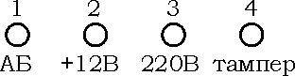

Клавіатура – призначена для налаштування конфігурації приладу, вхід на перший та другий рівні доступу, вимкнення несправних кіл.
6.5 Виходи.
«ПППН» - вихід реле для передачі сповіщення про режим попередження про несправність, та повної відсутності живлення приладу. Вихід контролюється на коротке замикання і на наявність струму обтікання з ПЦС у діапазоні (3 – 50) мА (МРЛ-2).
Вимагає дотримання полярності підключення лінії.
«ПЦПС» - вихід реле для передачі сповіщення про режим пожежної тривоги. Вихід контролюється на коротке замикання та наявність струму обтікання з ПЦС у діапазоні (3 – 50) мА (МРЛ-2).
Вимагає дотримання полярності підключення лінії.
«ЖСП.» - керований вихід для живлення сповіщувачів. Керується кнопкою «Скидання». Має контролює наявність напруги живлення.
«ОПОВ.» - вихід для підключення оповіщувачів (звукових, світло звукових). Керується кнопкою «Оповiщ.». Має контроль зв’язку з оповіщувачами.

Таблиця 6.1 - Призначення виходів на МРЛ-2 та МРЛ-2.1
Роз’єм | Модуль | Призначення | Індикатори
3ХР3 | МРЛ-2 | передача сигналу на АЗПЗ 1, АЗПЗ 2 | АЗПЗ 1, АЗПЗ 2
3ХР4 | МРЛ-2 | передача сигналу на ПЦПС, ПППН | ПЦПС, ПППН
3ХР3-3ЗР4 | МРЛ-2.1 | вимкнення вентиляції, виконавчі пристрої | -

7 Установлювання

7.1 Умови експлуатування
Прилад призначений для безперервної цілодобової роботи в приміщеннях з кліматичними умовами що регулюються. Діапазон робочих температур від мінус 5⁰С до плюс 40⁰С.

7.2 Умови зберігання
Запаковані прилади повинні зберігатися в складських приміщеннях за умов: температура повітря – від мінус 50 ⁰С до 40 ⁰С, відносна вологість повітря – не більше 98 % за температури 25 ⁰С. У повітрі, де зберігаються прилади, не повинно бути агресивних домішок, що викликають корозію.

7.3 Вказівки що до безпеки
7.3.1 Під час установлювання та експлуатування приладу обслуговуючому персоналу необхідно керуватися «Правилами технічного експлуатування електроустановок споживачів» і «Правилами техніки безпеки при експлуатуванні електроустановок споживачів».
7.3.2 Варто пам'ятати, що в робочому стані до клем приладу «Мережа 220 В», «РЕЛ1», «РЕЛ2» підводиться небезпечна для життя напруга.
7.3.3 Установлювання, знімання і ремонт приладу необхідно виконувати за умови вимкненої напруги живлення.
7.3.4 Роботи з установлювання, знімання та ремонту приладу повинні проводитися працівниками, що мають кваліфікаційну групу по техніці безпеки не нижче IV.
7.3.5 Під час виконання робіт необхідно дотримуватись правил пожежної безпеки.

7.4 Монтування

7.4.1 Конструкція приладу передбачає його використання в настінному положенні. В основі корпусу прилад має два отвори для його навішування на шурупи й отвір для фіксації третім шурупом. Корпус приладу виконаний з пластмаси, класу вогнестійкості V-0. Розмітка отворів для навішування приладу на стіні наведена в додатку Б.

7.4.2 Після транспортування чи зберігання в умовах мінусових температур, перед включенням прилад повинен бути витриманий в упаковці в нормальних умовах не менше 24 годин.

7.5 Установлювання МЦА

- Увага! Встановлювання МЦА необхідно виконувати при вимкненій напрузі живлення приладу.

З’єднувач для встановлення МЦА знаходиться на нижній стороні БК, для установлювання МЦА необхідно:

- зняти БК з тримачів корпусу, повернути до себе нижньою стороною;

- установити пластмасові тримачі на БК приладу (тримачі постачаються комплектно з МЦА). Надіти МЦА на тримачі та на роз’єм 4ХР1, перевірити відсутність зміщення контактів роз’єму.

Зовнішні електричні з’єднання з клемами МЦА здійснити у відповідності з додатком А.

Індикатори на МЦА:

- жовтий – підтвердження передачі сповіщення. Мигає з частотою 1 Гц при відсутності телефонної лінії, короткочасно засвічується в момент приймання підтвердження про передачу сповіщення (виносний – з’єднувач 1ХР1: анод – 1, катод – 3 контакт);

- зелений – передача сповіщення. Короткочасно засвічується в такт набору телефонного номеру та при передачі сповіщення (виносний – з’єднувач 1ХР1: анод – 2, катод – 3 контакт).

7.6 Установлювання МРЛ-2 та МРЛ-2.1

Закріпити МРЛ на основі корпусу приладу у відповідності з додатком Б. Здійснити підключення МРЛ до з’єднувачів 3ХР3 та 3ХР4 дотримуючись міток ключів.

Характеристики виходів МРЛ:
Тип виходу | МРЛ-2 |  | МРЛ-2.1
Тип виходу | JMP1 | JMP2 | Реле 1 | Реле 2
АЗПЗ1, АЗПЗ2 | 1 | 1 | – | –
ПППН, ПЦПС | 0 | 1 | – | –
Замкнутий контакт | – | – | 1 – 1З | 2 – 2З
Розімкнутий контакт | – | – | 1 – 1Р | 2 – 2Р

Примітки.
- – - не використовується.
- Підключення лінії ПППН – до виходу РЕЛ1, лінії ПЦПС – РЕЛ2.

Зовнішні електричні з’єднання з клемами МРЛ здійснити у відповідності з додатком А.

Для вимкнення контролю виходів МРЛ (при відсутності МРЛ) встановити перемички між штирями 1 і 2 та 3 і 4 роз’єму 3ХР3 (з заводу встановлені).

7.7 Підключення входів та виходів

7.7.1 Електричні з'єднання під час установлювання робити у відповідності зі схемою електричних з’єднань (Додаток А).

7.7.2 Підключити кінцеві, шунтуючі, додаткові резистори та сповіщувачі в зони (рисунок 1).
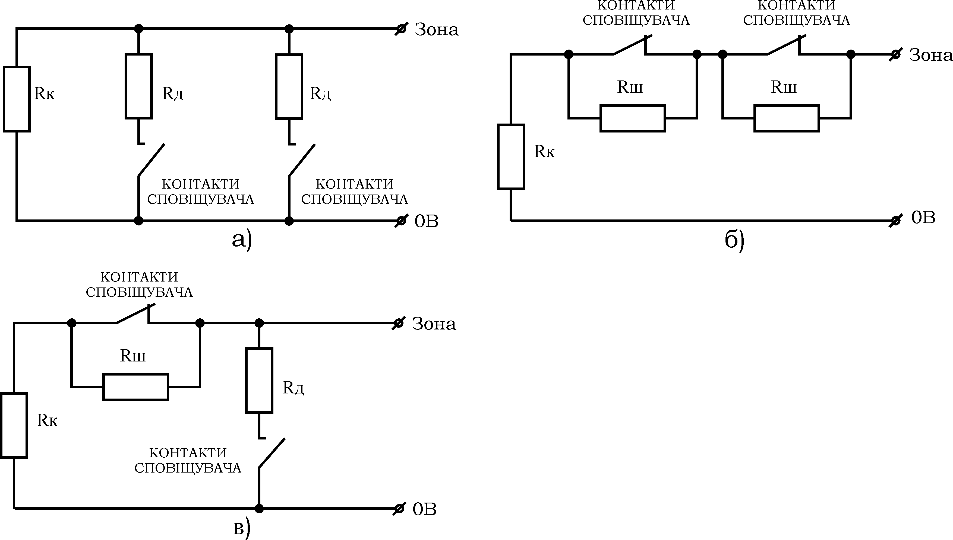
Рисунок 1 – Схеми підключення СП в зони: а – з контактами, що замикаються, б – з контактами, що розмикаються, в – з різними типами контактів. Rк – кінцевий резистор 0.5Вт, 1.5кОм±1%; Rд – додатковий резистор 0.5Вт, номінал - п.7.7.3; Rш – шунтуючий резистор 0.5Вт, 2.2кОм±1%.

7.7.3 СП, що підключаються паралельно кінцевому резистору зони, повинні бути підключені через додаткові резистори Rд, опір яких буде залежати від типу сповіщувача. Опір додаткового резистора можна вирахувати за формулою:

Rд = 1 кОм – R_{СП.}

Де: R_{СП.} – внутрішній опір сповіщувача (контактів сповіщувача) після спрацювання.

Для двох провідних активних СП R_{СП.,} як правило, знаходиться в діапазоні (0,4 - 0,5) кОм. Вибір опору резистора Rд варто здійснювати зі стандартного ряду номіналів резисторів, найближчого меншого за R_{СП.} Значення. Деякі значення ряду Е12, Ом: 270, 330, 390, 470, 560, 680, 820.
- Приклад – R_{СП}. = 0,4 кОм. Rд = 1 кОм – 0,4 кОм = 0,6 кОм. З ряду Е12 вибираємо резистор опором 560 Ом.

7.7.4 Зони, які не використовуються, необхідно зашунтувати резистором номіналом 1.5 кОм (між клемою „0В” та клемою зони).

7.7.5 В одній зоні не може бути встановлено більше 32 сповіщувачів (обмеження стандарту EN54).

7.7.6 Підключення оповіщувача здійснювати згідно додатку А. У разі відсутності оповіщувачів на виході „ОПОВ” необхідно зашунтувати вихід резистором 1.5 кОм (між клемами „0В” та „ОПОВ”).

7.7.7 Якщо сумарний струм споживання зовнішніх сповіщувачів або оповіщувачів перевищує максимальний короткочасний струм навантажування приладу (п. 4.2.7), то для живлення зовнішніх оповіщувачів (вихід „ОПОВ.”) використовуйте джерело безперебійного живлення БП 1215 (струм навантаження 1,7 А).

7.7.8 У разі використання активних сповіщувачів з живленням від зон, максимальна кількість активних СП в зоні розраховується по формулі:

$К_{\text{ПC}}=\frac{3\text{мА}}{I_{\text{ПС}}}$ ,

де К_{ПС} – кількість СП; I_{ПС} – струм споживаний одним СП в режимі спокою, мА.
- Приклад - Струм споживання одного СП 0,1мА. Максимальна кількість СП в зоні буде рівною:

$$К_{\text{ПC}}=\frac{3\text{мА}}{0\text{.}1\text{мА}}=\text{30}\text{шт}\text{.}$$

7.7.9 Для сповіщувачів, стан контактів реле яких не змінюється у разі вимкнення живлення, в коло живлення сповіщувачів повинно бути встановлено реле для контролю цілісності кола живлення сповіщувачів або модуль контролю живлення сповіщувачів (МКЖ), рисунок 2.

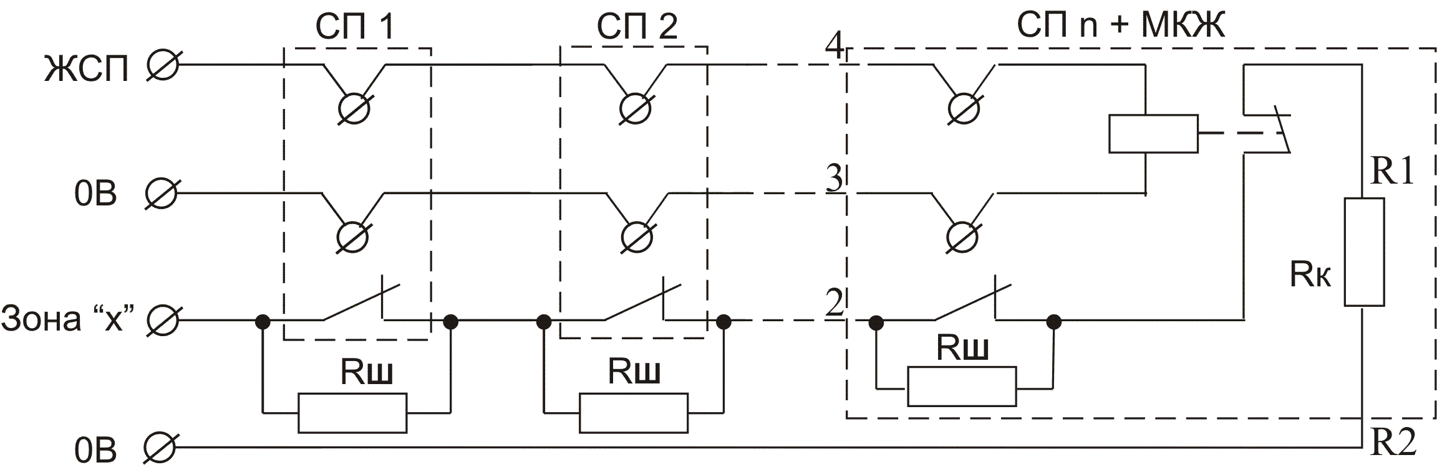

Рисунок 2 - Схема контролю живлення СП: СП – сповіщувач пожежний; МКЖ – модуль контролю живлення; Rш, Rк – опір 2.2 кОм±5% і 1.5 ком±1% відповідно, R1, R2 – клеми МКЖ для Rк.

7.7.10 Встановити в корпус приладу акумуляторну батарею (див. додаток Б). Підключити акумуляторні клеми до акумулятора відповідно до кольорового маркування (червону клему на „+” акумулятора, чорну – на „-”).

7.7.10 Запрограмувати прилад для конкретного випадку, використовуючи вказівки розділу 8.

7.7.11 Після закінчення настроювання приладу провести перевірку його працездатності відповідно до таблиці 9.1.

Після перевірки прилад закрити й опломбувати (у разі необхідності).

8 Програмування

8.1 Загальні вказівки

Доступ до програмування приладу здійснюється з третього рівня доступу за допомогою спеціального коду доступу.

Програмування приладу здійснюється з клавіатури.

Запис параметрів програмування в енергонезалежну пам'ять здійснюється після виходу з режиму програмування. Для збереження параметрів прилад використовує енергонезалежну пам'ять.

Перед початком програмування рекомендується заповнити карту конфігурації приладу (додаток В).

Символи, зазначені в квадратних дужках [ ] вводяться з клавіатури.

8.2 Завантаження заводських параметрів
Для завантаження заводських параметрів (додаток В) необхідно зняти одну з клем акумуляторної батареї та вимкнути живлення 220В (витягнути запобіжник 220В), натиснути кнопку «Скидання», та утримуючи її подати живлення 220В (вставити запобіжник на місце). Після трьох коротких сигналів зумера відпустити кнопку – заводська конфігурація завантажена. Підключити на місце відімкнену клему акумуляторної батареї.

8.3 Третій рівень доступу (програмування)

Для отримання третього рівня доступу необхідно з клавіатури ввести чотиризначний код доступу до третього рівня і натиснути [#] (заводський код 1604).

Третій рівень доступу індикується миготінням індикатора «Вимкн.»

Вхід у секцію здійснюється за допомогою натискання [*] та номеру необхідної секції.

Призначення секцій наведене в таблиці 8.1.

Таблиця 8.1 – призначення секцій для третього рівня доступу
Номер секції | Призначення

Настроювання основних функцій
1 | Призначення зон на вихід АЗПЗ 1
2 | Призначення зон на вихід АЗПЗ 2
3 | Призначення зон на вихід „ОПОВ.”
4 | Зони з однотипними СП
5 | Зони з виявлянням збігу по двох СП
6 | Зони з виявлянням збігу по одному СП
7 | Зони з різними типами СП
8 | Виявляння збігу за двома зонами
9 | Вихід ПЦПС/РЕЛ2
10 | Вихід ПППН/РЕЛ1
11 | Час виявляння збігу
12 | Час звучання ЗІ
14 | Зміна коду доступу до третього рівня

Настроювання МЦА
15 | Об’єктові номера приладу
16 | Перший телефонний номер
17 | Другий телефонний номер

Коди сповіщень для передачі по першому номеру
18 | Коди пожежної тривоги для зон 1-4
19 | Коди відміни пожежної тривоги для зон 1-4
20 | Коди виявляння збігу для зон 1-4
21 | Коди відміни виявляння збігу для зон 1-4
22 | Коди попередження про несправність зон 1-4
23 |  | Коди усунення несправностей зон 1-4
24 |  | Коди вимкнення зон 1-4
25 |  | Коди ввімкнення зон 1-4
26 |  | Коди вимкнення виходів
27 |  | Коди ввімкнення виходів
28 |  | Коди попередження про несправність виходів
29 |  | Коди усунення несправностей виходів
30 |  | Параметри
31 |  | Інші коди
Кінець таблиці 8.1
Номер секції | Призначення

Коди сповіщень для передачі по другому номеру
32 | Коди пожежної тривоги для зон 1-4
33 | Коди відміни пожежної тривоги для зон 1-4
34 | Коди виявляння збігу для зон 1-4
35 | Коди відміни виявляння збігу для зон 1-4
36 | Коди попередження про несправність зон 1-4
37 | Коди усунення несправностей зон 1-4
38 | Коди вимкнення зон 1-4
39 | Коди ввімкнення зон 1-4
40 | Коди вимкнення виходів
41 | Коди ввімкнення виходів
42 | Коди попередження про несправність виходів
43 | Коди усунення несправностей виходів
44 | Параметри
45 | Інші коди

Вбудований таймер
46 | Настроювання годинника
47 | Параметри передачі тестового сповіщення

8.3.1 Настроювання основних функцій

Для призначення або вилучення зони з секції необхідно ввести з клавіатури число, що відповідає номеру зони, наприклад: зона 1 - [1], зона 2 - [2] і т.д. Якщо індикатор зони світиться, відповідна йому зона призначена в поточній секції.

Після вводу номера зони звучить два сигнали зумера, після натискання [#] – звучить п’ять сигналів зумера та здійснюється вихід з секції.

Для перегляду параметрів секції необхідно ввести [*] та номер секції для перегляду.

Секції 1, 2 – розподіл зон на виходи АЗПЗ1, АЗПЗ2

У цих секціях призначаються зони, які у разі переходу в режим пожежної тривоги будуть змінювати стан виходів АЗПЗ1 та АЗПЗ2 (на МРЛ).

Належність виходів АЗПЗ1та АЗПЗ2 до секцій – таблиця 8.1.
- Приклад – призначити зони 1 та 2 на вихід АЗПЗ1, зону 3 – на вихід АЗПЗ2:
[*][01][1 2][#] – індикатори зон 1 та 2 світяться;
[*][02][3][#] – індикатор зони 3 світиться.

Секція 3 – призначення зон на вихід „ОПОВ.”

У цій секції призначаються зони, що у разі переходу в режим пожежної тривоги будуть вмикати вихід «ОПОВ.» (на вихід подається напруга +13,8В).
- Приклад – призначити зони 1 - 4 на вихід “ОПОВ.”:
[*][03][1 2 3 4][#] – індикатори зон 1-4 світяться.

Секція 4 – зони з однотипними СП.

У цій секції кожна із зон може бути призначена на роботу з одним типом СП.

Якщо індикатор зони світиться – зона працює з СП контакти яких розмикаються при спрацюванні. Підключення СП в такі зони здійснювати відповідно до рисунку 1 (схема б).

Якщо індикатор зони не світиться – зона працює з СП контакти яких замикаються при спрацюванні. Підключення сповіщувачів в такі зони здійснювати відповідно до рисунку 1 (схема а).
- Приклад – призначити зони 1-3 для СП з контактами, що розмикаються:
[*][04][1 2 3][#] – індикатори зон 1-3 світяться.

Секція 5 – зони з виявленням збігу по двох СП

У цій секції призначаються зони, які будуть переходити в режим пожежної тривоги після спрацювання в кожній з них не менше двох СП (функція призначена тільки для зон, в яких встановлені СП з контактами що розмикаються).

У разі спрацювання одного СП в такій зоні прилад видасть сповіщення «Виявлення збігу».
- Приклад – призначити зону 4 як зону з виявленням збігу в двох СП:
[*][05][4][#] – індикатор зони 4 світиться.

Секція 6 – зони із виявленням збігу по одному СП

Зони із виявленням збігу по одному СП використовуються для усунення помилкових спрацювань СП (переважно для зон, які призначені на АЗПЗ). Якщо зона назначена на виявлення збігу по одному СП, то після спрацювання в ній СП прилад тимчасово знімає живлення сповіщувачів (вихід “ЖСП”.), не переходячи в режим пожежної тривоги. Якщо протягом часу, запрограмованого в секції 10, спрацювання СП не повторилося, то прилад залишається в режимі спокою, інакше – переходить у режим пожежної тривоги.
- Приклад – призначити зону 1 з виявленням збігу по одному СП:
[*][06][1][#] – індикатор зони 1 світиться.

Секція 7 – зони з різними типами СП.

У цій секції кожна із зон може бути призначена на роботу з різними типами СП.

Якщо індикатор зони світиться – зона призначена для роботи з різними типами СП. Якщо зона призначена на роботу з різними типами СП, значення в секції 6 для цієї зони ігнорується.

Підключення СП в такі зони здійснювати відповідно до рисунку 1 (схема в).
- Приклад – призначити зони 1-3 для СП з різними типами контактів:
[*][07][1 2 3][#] – індикатори зон 1-3 світяться.

Секція 8 – виявляння збігу за двома зонами.

У цій секції призначаються зони, які працюють в парі – прилад переходить в режим „Пожежа” тільки тоді, коли обидві зони пари перейдуть в режим пожежі. Якщо в режим пожежі перейде тільки одна зона пари – прилад перейде в режим „Виявляння збігу”.

Пари формуються автоматично, при призначенні в пару хоча б одної зони. Наприклад, якщо призначити першу зону в цій секції, то друга зона підключиться до пари автоматично, індикатори зон 1 та 2 будуть світитись. Максимальна кількість пар – 2, можливі пари 1-2 та 3-4.
- Приклад – призначити зони 3 та 4 для роботи в парі:
[*][08][3][#] – індикатори зон 3 та 4 світяться.

Секції 9 та 10 – Виходи ПППН/РЕЛ2 та ПЦПС/РЕЛ1

В секціях 9 та 10 до виходів РЕЛ1 та РЕЛ2 приписуються зони. При переході в режим пожежі хоча б одної з приписаних до виходу зон вихід переходить в активний стан. Жовтий індикатор зони світиться – зона приписана до поточного виходу.

Якщо в секції 9 не приписано ні одної зони – вихід РЕЛ2 працює як вихід ПППН, вихідний модуль – МРЛ-2.

Якщо в секції 10 не приписано ні одної зони – вихід РЕЛ1 працює як вихід ПЦПС, вихідний модуль – МРЛ-2.
- Приклад – виходи РЕЛ1 та РЕЛ2 для керування виконуючими пристроями: вихід РЕЛ1 – зони 1 та 2, вихід РЕЛ2 – зону 3 (модуль – МРЛ-2.1):
[*][09][3][#] – індикатор зони 3 світиться.
[*][10][12][#] – індикатори зон 1 та 2 світяться.

Час виявлення збігу і час звучання ЗІ програмуються з кроком 10 секунд. Число, яке вводиться під час програмування цих параметрів повинно бути двозначним, і знаходитись в діапазоні від 01 до 99.

Секція 11 – час виявляння збігу

Час виявлення збігу відноситься тільки до зон із виявленням збігу по одному СП. Рекомендоване значення часу виявлення збігу 40-60 секунд.
- Приклад – час виявляння збігу 60 секунд:
[*][11][06][#]

Секція 12 – час звучання ЗІ

Час, що програмується в цій секції відноситься тільки до роботи ЗІ в режимі попередження про несправність.
- Приклад – час звучання ЗІ в режимі несправність 5 хвилин (300 секунд):
[*][12][30][#]

Секція 14 – зміна коду доступу до третього рівня
- Приклад – увести новий код доступу до третього рівня 1234:
[*][14][1234][#]
- Увага! Коди доступу до другого та третього рівня не повинні бути однаковими.

8.3.2 Настроювання МЦА

8.3.2.1 Рекомендації з програмування МЦА

Для того, щоб прилад передавав сповіщення на ПЦПС необхідно обов’язково запрограмувати секції 15, 16 та (або) 17, необхідні коди сповіщень по обраним телефонним номерам, кількість спроб додзвонитись, режим дозвона (секція 30).

Якщо прилад працює в протоколі Contact-ID, в такому випадку коди сповіщень програмувати не потрібно, вони завантажуються автоматично при завантаженні заводських параметрів (розділ 8.2, додаток Д). В разі необхідності можливе вибіркове вимкнення непотрібних кодів (розділ 8.3.2.2).

При необхідності передачі тестового сповіщення необхідно запрограмувати його код в секціях 30 та 44 для першого та другого телефонів відповідно (крім випадку, коли завантажений протокол Contact-ID), та запрограмувати секції 46 та 47.

Секція 15 – об’єктові номера приладу

Об’єктові номери приладу використовуються для розпізнавання об’єкту на ПЦПС. Прилад може мати два об’єктових номери, які будуть передаватися по першому та другому телефонному номерах відповідно. Два різні об’єктові номери можна використати для передачі сповіщень на різні ПЦПС.

При програмуванні об’єктових номерів можуть використовуватися шістнадцяткові символи від 1 до F (таблиця 8.2).

Довжина об’єктових номерів повинна бути 4 символи.

Шаблон секції: [*][15] [порядковий номер телефону] [#] [об’єктовий номер]

- Приклад – об’єктовий номер для першого телефону – 0084, для другого телефону – 5А4С:
[*][15][1] [#] [#0 #0 8 4]
[*][15][2] [#] [5 #0 4 #2]

- Увага! Якщо передачу сповіщень по якомусь з телефонів потрібно вимкнути (або телефонний номер не використовується), в об’єктовий номер для цього телефону необхідно записати [0000].
- Увага! Якщо не нульовий об’єктовий номер або код сповіщення містить цифру 0, то її необхідно вводити як символ „А” (#0).

Таблиця 8.2 – Введення шістнадцяткових символів
Символ | Клавіші | Символ | Клавіші
0 | [#0] | 8 | [8]
1 | [1] | 9 | [9]
2 | [2] | A | [# 0]
3 | [3] | B | [# 1]
4 | [4] | C | [# 2]
5 | [5] | D | [# 3]
6 | [6] | E | [# 4]
7 | [7] | F | [# 5]

Секції 16, 17 – перший та другий телефонні номери

На телефонні номери запрограмовані в цих секціях здійснюється передача сповіщень (номери ПЦПС).

При програмуванні телефонних номерів необхідно користуватися атрибутами номеру, які наведені в таблиці 8.3.

Максимально можлива довжина поля вводу телефонного номеру (з атрибутами) – 16 символів (комбінації клавіш з символом “#” (наприклад [# 4]) рахувати як один символ).

Таблиця 8.3 – Символи та атрибути для телефонного номера
Символи (атрибути) | Призначення
[0] - [9] | Цифри 0 - 9 номеру
[# 1] | Пауза 2 секунди
[# 2] | Пошук сигналу 425Гц (відповідь станції)
[# 3] | Кінець набраного номера
[# 4] | Використовувати тональний набір телефонного номера (DTMF). Без #4 – імпульсний набір номеру

Шаблони секцій: [*][номер секції][номер телефону з необхідними атрибутами][#3]

- Приклади
1 Перший телефонний номер 52-30-49, набір імпульсний:

[*][16][#2 52 30 49][#3]

2 Другий телефонний номер 8-0432-46 15 10, тональний набір:

[*][17][#2 #4 8 #1 0432 46 15 10][#3]

8.3.2.2 Коди сповіщень

В секціях з 18 по 45 повинні знаходитись коди сповіщень, які прилад передає на ПЦПС при виникненні відповідного режиму роботи.

Кожна секція має різну кількість комірок з кодами.

При завантаженні заводських параметрів, автоматично вибирається протокол роботи Contact-ID, всі комірки в секціях з 18 по 45 автоматично заповняються кодами для цього протоколу.

Коди сповіщень протоколу Contact-ID наведені в додатку Г.

Коди сповіщень для протоколів Ademco Express та 20BPS програмуються в ручному режимі. В комірки кодів, які не використовуються, обов’язково повинен бути записаний код “00”.

Програмування кодів сповіщень:

- необхідно попередньо вписати до таблиць секцій 18-45 паспорту всі необхідні коди (додаток Д);

- кожен код повинен складатися з двох символів, відповідно до таблиці 8.2. Введений символ підтвердження введення не потребує, відразу відбувається перехід на наступний символ.

- після введення кожної пари символів (одного коду сповіщення) звучить два коротких сигнали зумера;

- введення символів з клавіатури здійснюється послідовно, окремо для кожної секції;

- після заповнення кодами останньої комірки в секції необхідно увести [##] з клавіатури для здійснення виходу із секції, при виході звучить 5 коротких сигналів зумера.

Не можна виходити із секції, не ввівши всіх кодів. В такому випадку коди не зберігаються в пам’яті приладу.
Шаблон вводу кодів: [*][номер секції][символи кодів][##]

Призначення кодів сповіщень та їх розміщення в пам’яті приладу наведено в додатку Д.

8.3.2.3 Вбудований таймер

Вбудований таймер призначений для передачі тестового сповіщення відповідно запрограмованого графіка. Тестове сповіщення використовується для періодичного контролю наявності зв’язку з приладом.

В секціях 46 та 47 програмуються часові параметри передачі тестового сповіщення, в секціях 30 та 44 – коди тестових сповіщень.

Параметри запрограмовані в секціях 46 та 47 відносяться до обох телефонних номерів.

Секція 46 - настроювання годинника

По годиннику відбувається відлік інтервалів тестових сповіщень та часу передачі тестового сповіщення.

Шаблон секції: [*][46] [ДД#] [ГГ#] [ХХ#] [СС#] де:

ДД – день роботи годинника. При збігові днів, годин та хвилин секції 46 з днями, годинами та хвилинами секції 47 відбувається передача тестового сповіщення (при передачі тестового сповіщення в дні секції 46 автоматично записується значення 01); Параметр актуальний в тому випадку, коли перше тестове сповіщення необхідно передати через декілька днів, при цьому період передачі в днях (секція 47) повинен бути більшим числом;

ГГ – години, згідно годинника реального часу. Комірка може приймати значення від 0 до 23;

ХХ – хвилини, згідно годинника реального часу. Комірка може приймати значення від 0 до 59;

СС – секунди, згідно годинника реального часу. Комірка може приймати значення від 0 до 59.

Після введення кожного із значень в комірку необхідно підтвердити його введення натисканням символу [#], після чого відбувається автоматичний перехід на слідуючу комірку, або вихід із секції. Поки символ [#] не натиснутий, в поточній комірці можна змінювати значення параметру до необхідного.
- Приклад – день роботи годинника – перший, реальний час - 14 годин 54 хвилини 30 секунд:

[*][46][01# 14# 54# 30#]

Секція 47 - параметри передачі тестового сповіщення

Часові параметри при програмуванні вводяться послідовно, після кожної пари чисел (дні, години, хвилини) звучить два коротких сигнали зумера. Після введення чисел в останню комірку здійснюється автоматичний вихід з секції та запис введених параметрів в пам’ять приладу, звучить п’ять коротких сигналів зумера.

Номер  комірки | Значення | Призначення параметру
1 |  | Години передачі першого тестового дзвінка (0-23)
2 |  | Хвилини передачі першого тестового дзвінка (0-59)
3 |  | Період передачі, дні (0-30)
4 |  | Період передачі, години (0-23)
5 |  | Період передачі, хвилини (0-59)

- Приклади
1 Передача тестового сповіщення один раз на добу, в 24.00:

[*][47][00 00 01 00 00][##]

2 Передача тестового сповіщення з періодом 2 години 20 хвилин, перше тестове сповіщення в 13.00:

[*][47][13 00 00 02 20][##]

8.3.3 Вихід з третього рівня доступу

Вихід із третього рівня доступу здійснюється введенням із клавіатури команди [*][00] або здійснюється автоматично через 45±10 секунд після останнього натискання любої клавіші клавіатури.

8.4 Другий рівень доступу (Адміністратор)

Для переходу на другий рівень доступу необхідно з клавіатури ввести чотиризначний код доступу до другого рівня і натиснути [#] (заводський код 0001).

Після входження на другий рівень доступу прилад автоматично заходить в секцію 49 (вимкнення).

Другий рівень доступу індикується миготінням індикатора «Вимкн.». Вхід у секцію - [*] і номер необхідної секції.

За другого рівня доступу дозволяється використання кнопок «Скидання» і «Оповіщ.»

Призначення секцій наведене в таблиці 8.4.

Таблиця 8.4 – призначення секцій на 2 рівні доступу.
Секція | Клавіші
49 | 01-04 – вимкнення зон  05 – вимкнення контролю загального живлення  06 – вимкнення живлення сповіщувачів  07 – вимкнення виходу «ОПОВ.»  08 – вимкнення виходу ПЦПС  09 – вимкнення виходу ПППН  10 – вимкнення виходу АЗПЗ1  11 – вимкнення виходу АЗПЗ2
50 | Зміна коду доступу до 2 рівня

Вимкнення/Ввімкнення

Для вимкнення/ввімкнення кола необхідно набрати двозначний код, який відповідає необхідному колу (див. таблицю 8.4). Якщо відповідний індикатор на панелі приладу не світиться – коло ввімкнене, якщо світиться - вимкнене.
- Приклад – Вимкнути зону 1 та вихід “Опов.”:
[01] [11] [#] – індикатор зони 1 та “Оповіщ.” світяться.

Секція 15 – зміна коду доступу до 2 рівня
- Приклад – новий код доступу до 2 рівня 5678:
[*][50][5678][#]

Кнопка “скидання”

Натискання кнопки приводить до скидання режиму “Пожежа” приладу, зняття живлення сповіщувачів на 5-8 секунд, після чого здійснюється автоматичний вихід з 2 рівня доступу.

Кнопка “Оповіщ.”

Якщо прилад знаходиться в режимі “Пожежа” однократне натискання кнопки призводить до вимкнення виходу “ОПОВ.”. Повторне натискання кнопки включає вихід “ОПОВ.”.

Вихід із другого рівня доступу здійснюється введенням із клавіатури команди [*][00] або здійснюється автоматично через 25±10 секунд після останнього натискання любої клавіші клавіатури.

9 Перевірка технічного стану

Ця методика призначена для персоналу, який обслуговує засоби пожежної сигналізації та здійснює перевіряння їх технічного стану.

Методика включає в себе перевірку працездатного стану приладу та технічного стану з метою виявлення прихованих дефектів. Невідповідність приладу вимогам, що наведені в цій методиці, є підставою для проведення ремонту.

Перевірка технічного стану повинна проводитись в нормальних умовах кліматичних факторів зовнішнього середовища, відповідно до пункту 7.1.

Послідовність операцій у разі перевірки вказана в таблиці 9.1.

Таблиця 9.1 – перевірка приладу
№  опер. | Операція  (Інструмент) | Методика перевірки
1 | Зовнішній вигляд | Провести зовнішній огляд. Впевнитися у відсутності зовнішніх ушкоджень.
2 | Перевірка індикації | Впевнитись, що прилад знаходиться в режимі «Спокій», та не має несправних кіл (індикатор «Неспр.»). Натиснути кнопку «Індикатори».  Впевнитись, що на декілька секунд засвітяться всі індикатори та ввімкнеться ЗІ.
3 | Перевірка справності кіл резервного електроживлення  (Вольтметр, секундомір) | Відключити клеми від акумулятора, через час не більше 80 секунд прилад повинен видати сповіщення «Живлення не в нормі».  Підключити акумуляторні клеми до акумулятора, через час не більше 20 секунд сповіщення «Живлення не в нормі» повинно зникнути.  Вийняти запобіжник 220В, прилад повинен перейти на резервне живлення без збоїв. Через час не більше 80 секунд повинно з’явитись сповіщення «Немає мережі 220В».  Вставити запобіжник 220В на місце, через час не більше 20 секунд повинно зникнути сповіщення «Немає мережі 220В».  Заміряти напругу між клемами «0В», «+12В» та «0В», «ЖСП.» - вона повинна знаходитися в межах (13-14)В.

Продовження таблиці 9.1
4 | Перевірка переходу зон в режим «Попередження про несправність» | Розірвати коло зони 1 (клема 1), прилад повинен видати сповіщення «Несправність зони». Відновити коло зони, прилад повинен перейти в режим «Спокій». Замкнути коло зони 1 на «0В», прилад повинен видати сповіщення «Несправність зони».  Відновити працездатність кола, прилад повинен перейти в режим «Спокій».  Повторити перевірку для інших зон.
5 | Перевірка переходу зон в режим «Пожежна тривога» | Імітувати спрацювання пожежного сповіщувача в першій зоні. Якщо не має можливості імітувати спрацювання сповіщувача, необхідно в коло виявлення ввімкнути шунтуючий або додатковий резистор відповідно до п. 7.7. Впевнитись, що прилад перейде в режим „Пожежа”.  Вибірково провести імітацію спрацювання ще для декількох зон.  Ввести код доступу до другого рівня та натиснути кнопку «Скидання». Впевнитись що через час не більшее 20 секунд прилад повернеться в режим «Спокій».

10 Декларації виробника

10.1 Конструкція приладу виконана відповідно до системи управління якістю, що містить набір правил проектування всіх елементів ППКП.

10.2 Всі компоненти ППКП було обрано за цільовим призначенням та умови їх експлуатування відповідають умовам довкілля поза корпусом ППКП відповідно до класу 3к5 ІЕС 60721-3-3.

11 Свідоцтво про приймання

Прилад «Тірас-4П» з версією програмного забезпечення TIR4P-1 відповідає технічним умовам  ТУ У 31.6-25499704-004:2005 і визнаний придатним для експлуа-тування.  Заводський номер приладу вказаний в правому верхньому кутку обкладинки паспорта. | Дата виготовлення, печатка СТК

12 Свідоцтво про повторну перевірку

Прилад, який знаходиться на складі ВКПФ „Тірас” більше 6 місяців, підлягає повторній перевірці перед відвантаженням.

Дата повторної перевірки _______________

Представник СТК підприємства __________________ м.п.

13 Гарантійні зобов’язання

Виробник гарантує відповідність приладу вимогам технічних умов у разі дотримання споживачем умов експлуатування, транспортування, зберігання й монтажу, установлених технічними умовами підприємства-виробника. Термін дії гарантії – 24 місяці з дати випуску або з дати перепровірки приладу.

14 Інформація про ремонти

Ремонт приладу проводиться підприємством-виробником.

Безкоштовному ремонту підлягають прилади, в яких не закінчився термін дії гарантії, та експлуатування яких проводилось згідно даного паспорту.

Для здійснення ремонту прилад висилають разом з листом, у якому повинні бути зазначені: характер несправності, місце експлуатування приладу, контактний телефон особи по питанням ремонту.

15 Перелік монтажних та запасних частин

Таблиця 15.1 – перелік запасних частин
Найменування | Кількість
Резистор 491-1.5 к0м ±1% | 5
Запобіжник ВП2Б-1-0,5А | 1
Заглушка ААБВ.713341.008 | 1

16 Перелік запасних частин для середнього ремонту

Таблиця 16.1 – перелік запасних частин для середнього ремонту
Найменування | Кількість
Трансформатор Ttm 50/V17 | 1
Мікросхема PIC18F452 (TIR4P-1) | 1
Транзистор BC817 | 2
Транзистор IRF7204 | 2

17 Інформація про сертифікацію

17.1 Прилади приймально-контрольні пожежні «Тірас-П» відповідають всім вимогам ДСТУ EN54-2: 2003, ДСТУ EN54-4: 2003, ДСТУ EN54-13: 2004, ДСТУ 4113-2001, ГОСТ 23511-79.
Сертифікат № UA1.016.0017455-06 від 17.02.2006 р., термін дії до 08.09.2009 р.
17.2 Система управління якістю ВКПФ «Тірас» сертифікована в системі сертифікації Укрсепро на відповідність ДСТУ ISO 9001-2001. Сертифікат № UA2.011.1261 від 09.09.2004 р. термін дії до 08.09.2009 р.

Додаток А

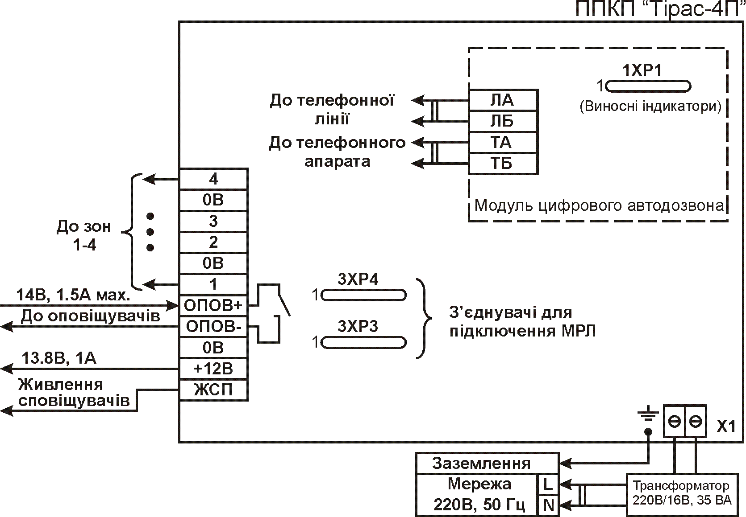

Призначення роз’ємів на платі „Тірас-4П”:
Х1 – до мережевого трансформатора (змінна напруга 17В);
3ХР3, 3ХР4 – підключення МРЛ-2 або МРЛ-2.1;
4ХР1 – підключення МЦА.

Рисунок А.1 - Схема електрична з’єднань

З’єднувач 3ХР3, інформація про виходи:
5 – вихід +12В;
6 – схемна земля;
7 – вихід ПППН (відкритий колектор, струм навантаження не більше 100 мА);
8 – вихід ПЦПС (відкритий колектор, струм навантаження не більше 100 мА).

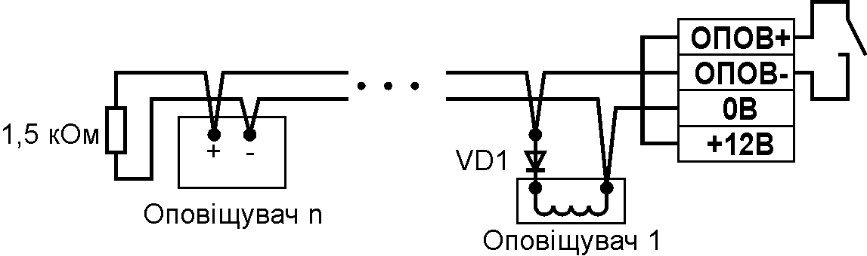

Рисунок А.3 – підключення оповіщувачів від внутрішнього джерела живлення (оповіщувач 1 – електромагнітного типу).

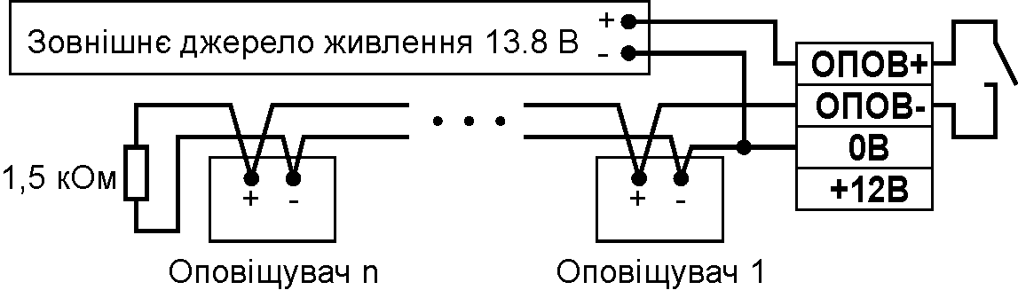

Рисунок А.4 – підключення оповіщувачів від зовнішнього джерела живлення (у випадку якщо струм навантажування виходу +12В при включенні оповіщення буде перевищувати 1 А).

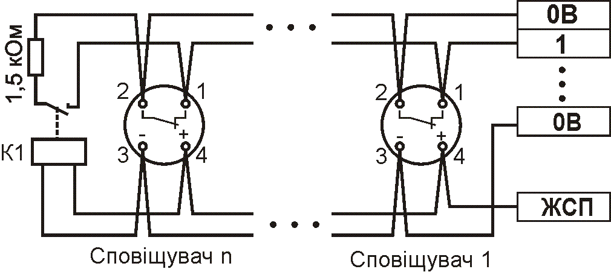

Рисунок А.5 – приклад підключення 4-х провідних сповіщувачів до 1 зони від внутрішнього джерела живлення (К1 – реле з номінальною напругою 12В та нормально розімкнутим контактом).

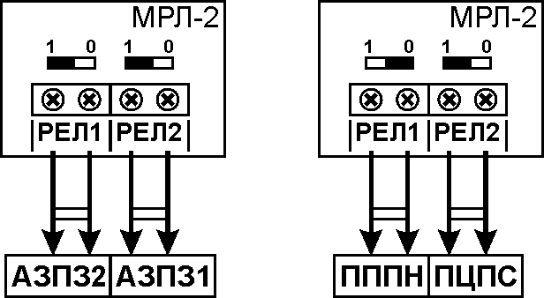

Рисунок А.6 – Підключення зовнішніх ліній до МРЛ-2

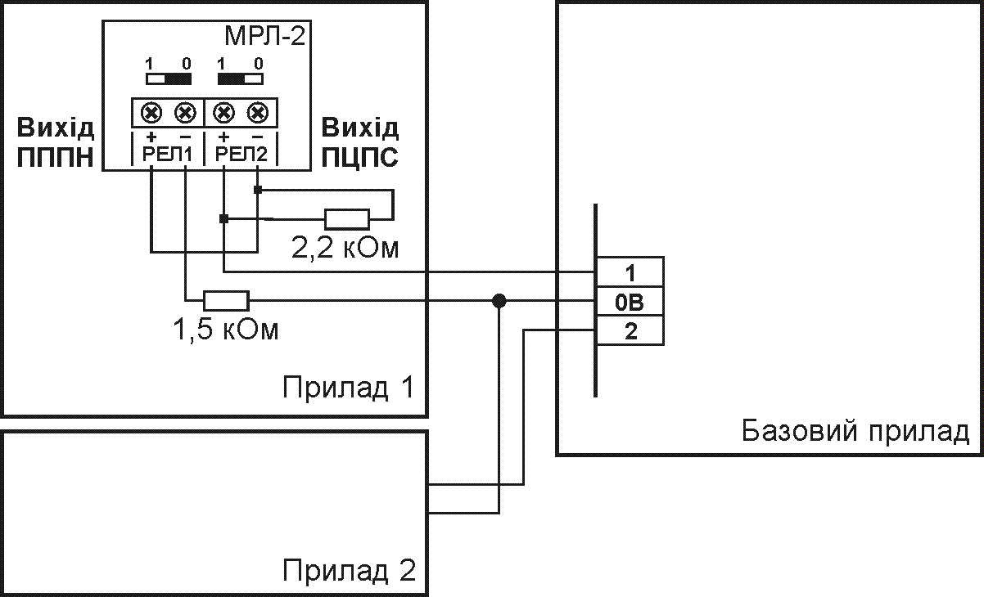

Рисунок А.7 – Підключення приладів „Тірас-П” каскадом (наприклад для передачі сповіщень на пульт централізованого спостереження від декількох приладів по одній лінії зв’язку).

Додаток Б

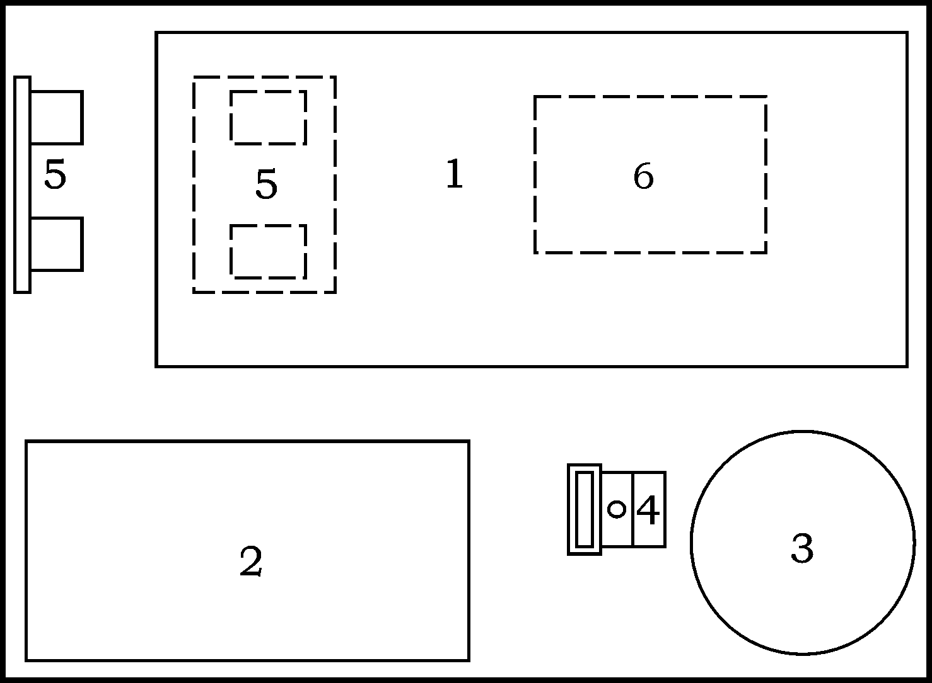

1 – блок керування; 2 – акумуляторна батарея; 3 – мережевий трансформатор; 4 – з’єднувач із запобіжником для підключення мережі; 5 – модуль МРЛ-2 або МРЛ-2.1, 6 - МЦА.

Рисунок Б.1 - Розміщення модулів в корпусі приладу

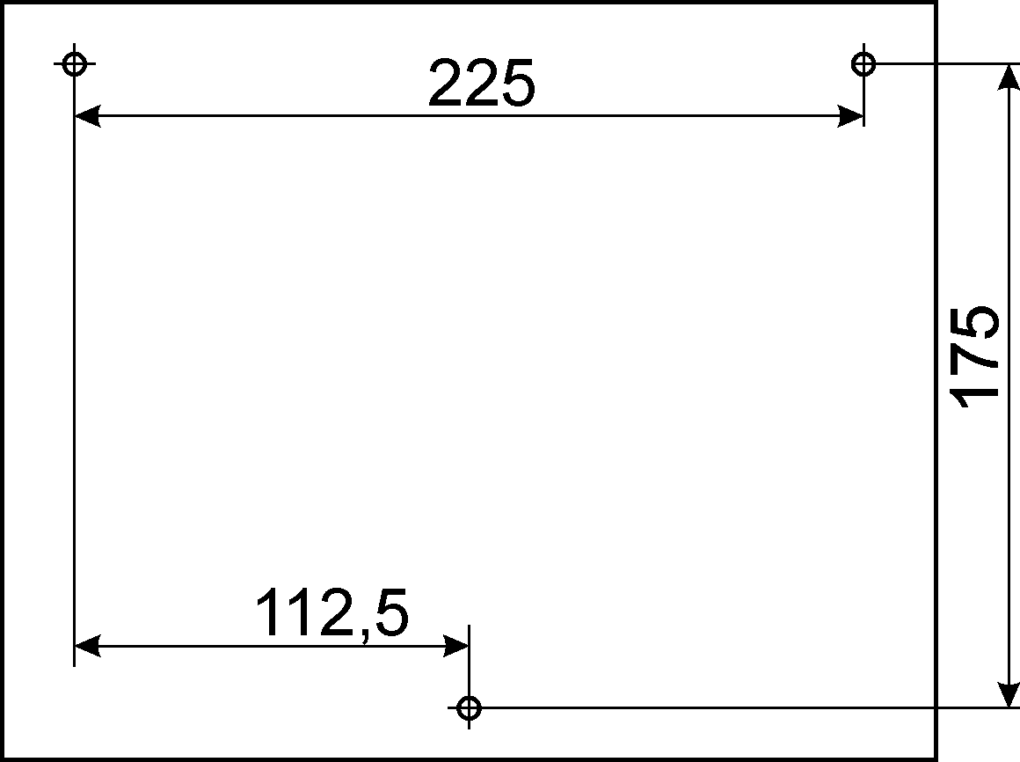

Рисунок Б.2 – розмітка для встановлювання

Додаток В

Карта конфігурації приладу

Таблиця В.1 – Третій рівень доступу
№ секції | Призначення | Заводська конфігурація | Конфігурація  користувача
1 | Призначення зон на вихід АЗПЗ 1 | 1, 2
2 | Призначення зон на вихід АЗПЗ 2 | 3, 4
3 | Призначення зон на вихід „ОПОВ.” | 1-4
4 | Зони з однотипними СП | 1-4
5 | Зони з виявленням збігу по двох СП | -
6 | Зони з виявленням збігу по одному СП | -
7 | Зони з різними типами СП | -
8 | Виявлення збігу за двома зонами
9 | Вихід ПЦПС/РЕЛ2 | 1, 2
10 | Вихід ПППН/РЕЛ1 | 3, 4
11 | Час виявлення збігу | 03
12 | Час звучання ЗІ | 00
14 | Зміна коду доступу до третього рівня | 1604
15 | Об’єктові номера приладу | -
16 | Перший телефонний номер | -
17 | Другий телефонний номер | -
18-45 | Коди сповіщень | відповідно додатку Д | відповідно додатку Д
46 | Настроювання годинника | -
47 | Параметри передачі тестового сповіщення | -

Таблиця В.2 – Другий рівень доступу
№ секції | Призначення | Заводська конфігурація | Конфігурація  користувача
49 | Вимкнені зони | -
50 | Зміна коду доступу до 2 рівня | 0001

Додаток Г

Коди сповіщень протоколу Contact-ID

Таблиця Г.1
Призначення коду | Код; зона
Виявлення збігу / відміна виявлення збігу | E118/R118; 1-4
Вимкнення/ввімкнення зони | E571/R571; 1-4
Вимкнені/ввімкнені несправності живлення | E53A/R53A; 1
Вимкнене/ввімкнене живлення сповіщувачів | E53A/R53A; 2
Вимкнений / ввімкнений вихід ПППН | E53A/R53A; 3
Вимкнений / ввімкнений вихід ПЦПС | E53A/R53A; 4
Вимкнений / ввімкнений вихід ОПОВ. | E53A/R53A; 9
Вимкнений / ввімкнений вихід АЗПЗ1 | E53A/R53A; 10
Вимкнений / ввімкнений вихід АЗПЗ2 | E53A/R53A; 11
Відсутня мережа 220В/ Є мережа 220В | E3A1/R3A1
Відсутній обмін з приладом | E3A8
Вхід / вихід на 2 рівень доступу | E627/E628; 2
Вхід / вихід на 3 рівень доступу | E627/E628; 3
Немає живлення сповіщувачів /  Живлення сповіщувачів в нормі | E312/R312
Необхідна заміна акумулятора / Акумулятор в нормі | E311/R311
Несправність зони / усунення несправності зони | E373/R373; 1-4
Несправність / усунення несправності вихід ОПОВ. | E33A/R33A; 1
Несправність / усунення несправності вихід АЗПЗ1 | E33A/R33A; 2
Несправність / усунення несправності вихід АЗПЗ2 | E33A/R33A; 3
Несправність / усунення несправності вихід АЗПЗ3 | E33A/R33A; 4
Несправність / усунення несправності вихід АЗПЗ4 | E33A/R33A; 5
Несправність / усунення несправності вихід ПЦПС | E33A/R33A; 6
Несправність / усунення несправності вихід ПППН | E33A/R33A; 7
Пожежна тривога / відміна пожежної тривоги | E11A/R11A; 1-4
Системна помилка/усуненя системної помилки | E3A7/R307
Скидання | E305
Тестове сповіщення | R6A2

Номер зони в коди другорядних кіл введений з метою розпізнавання джерела сповіщення (наприклад коли є декілька джерел з однаковими кодами сповіщень).

При програмуванні кодів сповіщень для протоколу Contact-ID програмуються тільки дві останніх цифри коду. Перша цифра коду та номер зони додаються приладом автоматично.

Додаток Д

Коди сповіщень для передачі по першому номеру

Секція 18 – Коди пожежної тривоги
Номер комірки | Коди сповіщень |  |  | Призначення коду
Номер комірки | користувач | заводські |  | Призначення коду
1 |  |  | 1A | Пожежна тривога в зоні 1
2 |  |  | 1A | Пожежна тривога в зоні 2
3 |  |  | 1A | Пожежна тривога в зоні 3
4 |  |  | 1A | Пожежна тривога в зоні 4

Секція 19 – Коди відміни пожежної тривоги
Номер комірки | Коди сповіщень |  |  | Призначення коду
Номер комірки | користувач | заводські |  | Призначення коду
1 |  |  | 1A | Відміна тривоги в зоні 1
2 |  |  | 1A | Відміна тривоги в зоні 2
3 |  |  | 1A | Відміна тривоги в зоні 3
4 |  |  | 1A | Відміна тривоги в зоні 4

Секція 20 – Коди виявлення збігу
Номер комірки | Коди сповіщень |  |  | Призначення коду
Номер комірки | користувач | заводські |  | Призначення коду
1 |  |  | 18 | Виявлення збігу в зоні 1
2 |  |  | 18 | Виявлення збігу в зоні 2
3 |  |  | 18 | Виявлення збігу в зоні 3
4 |  |  | 18 | Виявлення збігу в зоні 4

Секція 21 – Коди відміни виявлення збігу
Номер комірки | Коди сповіщень |  |  | Призначення коду
Номер комірки | користувач | заводські |  | Призначення коду
1 |  |  | 18 | Відміна виявлення збігу в зоні 1
2 |  |  | 18 | Відміна виявлення збігу в зоні 2
3 |  |  | 18 | Відміна виявлення збігу в зоні 3
4 |  |  | 18 | Відміна виявлення збігу в зоні 4

Секція 22 – Коди попередження про несправність зон
Номер комірки | Коди сповіщень |  |  | Призначення коду
Номер комірки | користувач | заводські |  | Призначення коду
1 |  |  | 73 | Несправність зони 1
2 |  |  | 73 | Несправність зони 2
3 |  |  | 73 | Несправність зони 3
4 |  |  | 73 | Несправність зони 4

Секція 23 – Коди усунення несправностей зон
Номер комірки | Коди сповіщень |  |  | Призначення коду
Номер комірки | користувач | заводські |  | Призначення коду
1 |  |  | 73 | Усунення несправності зони 1
2 |  |  | 73 | Усунення несправності зони 2
3 |  |  | 73 | Усунення несправності зони 3
4 |  |  | 73 | Усунення несправності зони 4

Секція 24 – Коди вимкнення зон
Номер комірки | Коди сповіщень |  |  | Призначення коду
Номер комірки | користувач | заводські |  | Призначення коду
1 |  |  | 71 | Вимкнення зони 1
2 |  |  | 71 | Вимкнення зони 2
3 |  |  | 71 | Вимкнення зони 3
4 |  |  | 71 | Вимкнення зони 4

Секція 25 – Коди ввімкнення зон
Номер комірки | Коди сповіщень |  |  | Призначення коду
Номер комірки | користувач | заводські |  | Призначення коду
1 |  |  | 71 | Ввімкнення зони 1
2 |  |  | 71 | Ввімкнення зони 2
3 |  |  | 71 | Ввімкнення зони 3
4 |  |  | 71 | Ввімкнення зони 4

Секція 26 – Коди вимкнення виходів
Номер комірки | Коди сповіщень |  | Призначення коду
Номер комірки | користувач | заводські | Призначення коду
1 |  | 3А | Вимкнення кіл живлення
2 |  | 3А | Вимкнення живлення сповіщувачів
3 |  | 3А | Вимкнений вихід АЗПЗ1
4 |  | 3А | Вимкнений вихід ПЦПС
5 |  | 3А | Вимкнений вихід ПППН
6 |  | 3А | Вимкнений вихід ОПОВ.
7 |  | 3А | Вимкнений вихід АЗПЗ2
8 |  | 00 | Зарезервована

Секція 27 – Коди ввімкнення виходів
Номер комірки | Коди сповіщень |  | Призначення коду
Номер комірки | користувач | заводські | Призначення коду
1 |  | 3А | Ввімкнення кіл живлення
2 |  | 3А | Ввімкнення живлення сповіщувачів
3 |  | 3А | Ввімкнений вихід АЗПЗ1
4 |  | 3А | Ввімкнений вихід ПЦПС
5 |  | 3А | Ввімкнений вихід ПППН
6 |  | 3А | Ввімкнений вихід ОПОВ.
7 |  | 3А | Ввімкнений вихід АЗПЗ2
8 |  | 00 | Зарезервована

Секція 28 – Коди попередження про несправність виходів
Номер комірки | Коди сповіщень |  | Призначення коду
Номер комірки | користувач | заводські | Призначення коду
1 |  | 3А | Не працює вихід ОПОВ.
2 |  | 3А | Не працює вихід АЗПЗ1
3 |  | 3А | Не працює вихід АЗПЗ2
4 |  | 00 | Зарезервована
5 |  | 00 | Зарезервована
6 |  | 3А | Не працює вихід ПЦПС
7 |  | 3А | Не працює вихід ПППН
8 |  | 00 | Зарезервована

Секція 29 – Коди усунення несправностей виходів
Номер комірки | Коди сповіщень |  | Призначення коду
Номер комірки | користувач | заводські | Призначення коду
1 |  | 3А | Вихід ОПОВ. в нормі
2 |  | 3А | Вихід АЗПЗ1 в нормі
3 |  | 3А | Вихід АЗПЗ2 в нормі
4 |  | 00 | Зарезервована
5 |  | 00 | Зарезервована
6 |  | 3А | Вихід ПЦПС в нормі
7 |  | 3А | Вихід ПППН в нормі
8 |  | 00 | Зарезервована

Секція 30 – Параметри
Номер комірки | Коди сповіщень |  | Призначення коду
Номер комірки | користувач | заводські | Призначення коду
1 |  | 02 | Протокол обміну з ПЦПС¹
2 |  | 09 | Кількість спроб додзвонитись
3 |  | 05 | Інтервал між спробами додзвонитись, секунд
4 |  | 00 | Режим дозвона 00- „і”, 01 – „або”
5 |  | А2 | Код тестового сповіщення
6 |  | А8 | Код „відсутній обмін з приладом” ²
7 |  | 00 | Зарезервована
8 |  | 00 | Зарезервована

Примітки.
  - Можливий діапазон значень комірки: 00 – протокол 20BPS, 01 – протокол Ademco Express, 02 – протокол Contact ID.
  - Сповіщення „відсутній обмін з приладом” (коди в секціях 27 та 41) передається через 3-4 хвилини після втрати зв’язку з приладом (прилад вимкнувся внаслідок розряду резервного джерела живлення, та інше ). Інтервал повторення спроб додзвонитись – 30 секунд, кількість спроб – 6. Інтервал та кількість спроб додзвонитись це константи (не програмуються).

Секція 31 – Інші коди
Номер комірки | Коди сповіщень |  | Призначення коду
Номер комірки | користувач | заводські | Призначення коду
1 |  | 27 | Вхід на 2 рівень доступу
2 |  | 28 | Вихід з 2 рівня доступу
3 |  | 27 | Вхід на 3 рівень доступу
4 |  | 28 | Вихід з 3 рівня доступу
5 |  | А5 | Скидання
6 |  | А1 | Є мережа 220В
7 |  | А1 | Відсутня мережа 220В
8 |  | 11 | Акумулятор в нормі
9 |  | 11 | Необхідна заміна акумулятора
10 |  | 37 | Корпус закритий
11 |  | 37 | Корпус відкритий
12 |  | 12 | Живлення сповіщувачів в нормі
13 |  | 12 | Живлення сповіщувачів відсутнє
14 |  | А7 | Системна помилка
15 |  | А7 | Системна помилка відсутня
16 |  | 00 | Зарезервована

Коди сповіщень для передачі по другому номеру

Секція 32 – Коди пожежної тривоги
Номер комірки | Коди сповіщень |  |  | Призначення коду
Номер комірки | користувач | заводські |  | Призначення коду
1 |  |  | 1A | Пожежна тривога в зоні 1
2 |  |  | 1A | Пожежна тривога в зоні 2
3 |  |  | 1A | Пожежна тривога в зоні 3
4 |  |  | 1A | Пожежна тривога в зоні 4

Секція 33 – Коди відміни пожежної тривоги
Номер комірки | Коди сповіщень |  |  | Призначення коду
Номер комірки | користувач | заводські |  | Призначення коду
1 |  |  | 1A | Відміна тривоги в зоні 1
2 |  |  | 1A | Відміна тривоги в зоні 2
3 |  |  | 1A | Відміна тривоги в зоні 3
4 |  |  | 1A | Відміна тривоги в зоні 4

Секція 34 – Коди виявлення збігу
Номер комірки | Коди сповіщень |  |  | Призначення коду
Номер комірки | користувач | заводські |  | Призначення коду
1 |  |  | 18 | Виявлення збігу в зоні 1
2 |  |  | 18 | Виявлення збігу в зоні 2
3 |  |  | 18 | Виявлення збігу в зоні 3
4 |  |  | 18 | Виявлення збігу в зоні 4

Секція 35 – Коди відміни виявлення збігу
Номер комірки | Коди сповіщень |  |  | Призначення коду
Номер комірки | користувач | заводські |  | Призначення коду
1 |  |  | 18 | Відміна виявлення збігу в зоні 1
2 |  |  | 18 | Відміна виявлення збігу в зоні 2
3 |  |  | 18 | Відміна виявлення збігу в зоні 3
4 |  |  | 18 | Відміна виявлення збігу в зоні 4

Секція 36 – Коди попередження про несправність зон
Номер комірки | Коди сповіщень |  |  | Призначення коду
Номер комірки | користувач | заводські |  | Призначення коду
1 |  |  | 73 | Несправність зони 1
2 |  |  | 73 | Несправність зони 2
3 |  |  | 73 | Несправність зони 3
4 |  |  | 73 | Несправність зони 4

Секція 37 – Коди усунення несправностей зон
Номер комірки | Коди сповіщень |  |  | Призначення коду
Номер комірки | користувач | заводські |  | Призначення коду
1 |  |  | 73 | Усунення несправності зони 1
2 |  |  | 73 | Усунення несправності зони 2
3 |  |  | 73 | Усунення несправності зони 3
4 |  |  | 73 | Усунення несправності зони 4

Секція 38 – Коди вимкнення зон
Номер комірки | Коди сповіщень |  |  | Призначення коду
Номер комірки | користувач | заводські |  | Призначення коду
1 |  |  | 71 | Вимкнення зони 1
2 |  |  | 71 | Вимкнення зони 2
3 |  |  | 71 | Вимкнення зони 3
4 |  |  | 71 | Вимкнення зони 4

Секція 39 – Коди ввімкнення зон
Номер комірки | Коди сповіщень |  |  | Призначення коду
Номер комірки | користувач | заводські |  | Призначення коду
1 |  |  | 71 | Ввімкнення зони 1
2 |  |  | 71 | Ввімкнення зони 2
3 |  |  | 71 | Ввімкнення зони 3
4 |  |  | 71 | Ввімкнення зони 4

Секція 40 – Коди вимкнення виходів
Номер комірки | Коди сповіщень |  | Призначення коду
Номер комірки | користувач | заводські | Призначення коду
1 |  | 3А | Вимкнення кіл живлення
2 |  | 3А | Вимкнення живлення сповіщувачів
3 |  | 3А | Вимкнений вихід АЗПЗ1
4 |  | 3А | Вимкнений вихід ПЦПС
5 |  | 3А | Вимкнений вихід ПППН
6 |  | 3А | Вимкнений вихід ОПОВ.
7 |  | 3А | Вимкнений вихід АЗПЗ2
8 |  | 00 | Зарезервована

Секція 41 – Коди ввімкнення виходів
Номер комірки | Коди сповіщень |  | Призначення коду
Номер комірки | користувач | заводські | Призначення коду
1 |  | 3А | Ввімкнення кіл живлення
2 |  | 3А | Ввімкнення живлення сповіщувачів
3 |  | 3А | Ввімкнений вихід АЗПЗ1
4 |  | 3А | Ввімкнений вихід ПЦПС
5 |  | 3А | Ввімкнений вихід ПППН
6 |  | 3А | Ввімкнений вихід ОПОВ.
7 |  | 3А | Ввімкнений вихід АЗПЗ2
8 |  | 00 | Зарезервована

Секція 42 – Коди попередження про несправність виходів
Номер комірки | Коди сповіщень |  | Призначення коду
Номер комірки | користувач | заводські | Призначення коду
1 |  | 3A | Не працює вихід ОПОВ.
2 |  | 3A | Не працює вихід АЗПЗ1
3 |  | 3A | Не працює вихід АЗПЗ2
4 |  | 00 | Зарезервована
5 |  | 00 | Зарезервована
6 |  | 3A | Не працює вихід ПЦПС
7 |  | 3A | Не працює вихід ПППН
8 |  | 00 | Зарезервована

Секція 43 – Коди усунення несправностей виходів
Номер комірки | Коди сповіщень |  | Призначення коду
Номер комірки | користувач | заводські | Призначення коду
1 |  | 3A | Вихід ОПОВ. в нормі
2 |  | 3A | Вихід АЗПЗ1 в нормі
3 |  | 3A | Вихід АЗПЗ2 в нормі
4 |  | 3A | Зарезервована
5 |  | 3A | Зарезервована
6 |  | 3A | Вихід ПЦПС в нормі
7 |  | 3A | Вихід ПППН в нормі
8 |  | 00 | Зарезервована

Секція 44 – Параметри
Номер комірки | Коди сповіщень |  | Призначення коду
Номер комірки | користувач | заводські | Призначення коду
1 |  | 02 | Протокол обміну з ПЦПС¹
2 |  | 09 | Кількість спроб додзвонитись
3 |  | 05 | Інтервал між спробами додзвонитись, секунд
4 |  | A2 | Код тестового сповіщення
5 |  | A8 | Код „відсутній обмін з приладом” ²
6-8 |  | 00 | Зарезервовані

Примітки.
  - Можливий діапазон значень комірки: 00 – протокол 20BPS, 01 – протокол Ademco Express, 02 – протокол Contact ID.
  - Сповіщення „відсутній обмін з приладом” (коди в секціях 27 та 41) передається через 3-4 хвилини після втрати зв’язку з приладом (прилад вимкнувся внаслідок розряду резервного джерела живлення, та інше ). Інтервал повторення спроб додзвонитись – 30 секунд, кількість спроб – 6. Інтервал та кількість спроб додзвонитись це константи (не програмуються).

Секція 45 – Інші коди
Номер комірки | Коди сповіщень |  | Призначення коду
Номер комірки | користувач | заводські | Призначення коду
1 |  | 27 | Вхід на 2 рівень доступу
2 |  | 28 | Вихід з 2 рівня доступу
3 |  | 27 | Вхід на 3 рівень доступу
4 |  | 28 | Вихід з 3 рівня доступу
5 |  | A5 | Скидання
6 |  | A1 | Є мережа 220В
7 |  | A1 | Відсутня мережа 220В
8 |  | 11 | Акумулятор в нормі
9 |  | 11 | Необхідна заміна акумулятора
10 |  | 37 | Корпус закритий
11 |  | 37 | Корпус відкритий
12 |  | 12 | Живлення сповіщувачів в нормі
13 |  | 12 | Живлення сповіщувачів відсутнє
14 |  | A7 | Системна помилка
15 |  | A7 | Системна помилка відсутня
16 |  | 00 | Зарезервована

Додаток E

Розрахунок резервного живлення системи

Дані розрахунки приводяться для нормальних умов експлуатування ППКП (згідно ДСТУ EN54 : 10⁰С – 35⁰С).

Таблиця Е.1 – Дані для розрахунку
Пристрій | Ісп, А | Іпож, А | Кількість
ППКП „Тірас-4П” | 0.12 | 0.15 | 1
Сповіщувачі ИПР-1 | 0.0003 | 0.03 | 7
Сповіщувачі СП-1Т | 0.0001 | 0.027 | 16
Оповіщувач ОПОП „Джміль” | - | 0.13 | 1

Примітка. Ісп – струм споживання пристрою в режимі „спокій, Іпож – струм споживання пристрою в режимі „пожежа” (для ППКП – це струми споживання від акумуляторної батареї).

Умови розподілу сповіщувачів

Зона 1: СП-1Т – 6 шт., ИПР1 – 2 шт.

Зона 2: СП-1Т – 5 шт., ИПР1 – 2 шт.

Зона 3: СП-1Т – 5 шт., ИПР1 – 3 шт.

Згідно п. 7.7.9 цього паспорту, зони приладу в яких знаходяться сповіщувачі СП-1Т повинні бути обладнані реле для контролю цілісності кола живлення сповіщувачів.

Для розрахунку візьмемо значення струму споживання реле Iрел =15 мА (реле ввімкнено постійно).

Отже, струм споживання системи в режимі спокою:

Ісп_{(СИСТЕМИ)} = Ісп_{(ППКП)} + Ісп_{(СП-1Т)} + Ісп_{(ИПР-1)} + Ірел (А)

Струм системи в режимі пожежі:

Іпож_{(СИСТЕМИ)} = Іпож_{(ППКП)} + Іпож_{(СП-1Т)} + Іпож_{(ИПР-1)} +

Іпож_{(ОПОП)} + Ірел (А)

За вимогами ДБН, ППКП має працювати від резервного джерела живлення в режимі спокою не менше 24 години + 3 години в режимі пожежі.

Ємність акумуляторної батареї, необхідна для забезпечення роботи системи за вище наведених умов:

С_{АБ} = Ісп_{(СИСТЕМИ)}∙24 + Іпож_{(СИСТЕМИ)}∙3 (А∙год)

Маємо:

Ісп_{(СИСТЕМИ)} = 0,12 + 0,0001*16 + 0,0003*7 + 0,015*3 = 0,168 (А)

Іпож_{(СИСТЕМИ)} = 0,15 + 0,027*16 + 0,03*7 + 0,13 + 0,015*3 = 0,967 (А)

С_{АБ} = 0,168 * 24 + 0,967 * 3 = 6,933 (А∙год)

С_{АБ(ППКП)} = 7 А∙год

Розрахункова ємність акумуляторної батареї задовольняє вимозі С_{АБ(ППКП)} ≥ С_{АБ,} отже додаткового резервного джерела живлення не потрібно.

Якщо виникає необхідність використання додаткового джерела живлення (коли С_{АБ(ППКП)} ≤ С_{АБ}) можна скористатися блоком живлення БП-1215 виробництва НВП „АДТ” (12В, 1.5А, С_{АБ(БП)} = 7 А∙год).

Додаток И

Таблиця розміщення зон

Після встановлення приладу:

- напроти кожної зони в таблиці написати місце розміщення сповіщувачів зони (наприклад: склад, кабінет 221, і т.д.).

- вирізати таблицю розміщення зон, та приклеїти її за допомогою клейкої стрічки під індикаторами на дверці приладу.

лінія відрізу.

Зона | Місцезнаходження

1

2

3

4

